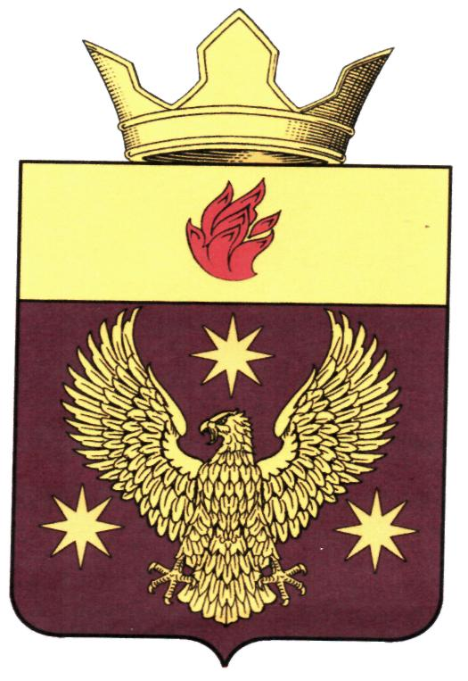

#### ВОЛГОГРАДСКАЯ ОБЛАСТЬ

**ЖИРНОВСКИЙ МУНИЦИПАЛЬНЫЙ РАЙОН**

**АДМИНИСТРАЦИЯ БОРОДАЧЕВСКОГО**

**СЕЛЬСКОГО ПОСЕЛЕНИЯ**

**РАСПОРЯЖЕНИЕ**

от 09.01.2020 г. № 1/1-Р

О порядке перехода на электронные трудовые книжки и назначении ответственных лиц

В связи с вступлением в силу Федерального закона от 16.12.2019 № 439-ФЗ «О внесении изменений в Трудовой кодекс Российской Федерации в части формирования сведений о трудовой деятельности в электронном виде»

1. уведомить сотрудников в письменном виде по форме из Приложения № 1 к настоящему приказу о введении нового порядка формирования сведений о трудовой деятельности в электронном виде под подпись в срок до 30.06.2020;

предложить каждому работнику выбрать, каким способом будет осуществляться ведение записей об их трудовой деятельности–в бумажном или в электронном варианте;

получить от каждого работника заявление по образцу из Приложения № 2 к настоящему приказу с волеизъявлением в срок до 31.12.2020:

при отказе работников от бумажной трудовой книжки выдать ее на руки в течение 3 рабочих дней с момента получения заявления;

в случае неполучения заявления от сотрудника продолжить ведение его бумажной трудовой книжки в установленном порядке.

2. Контроль за исполнением настоящего приказа оставляю за собой.

Приложения:

1. Форма уведомления – Приложение № 1
2. Форма заявления – Приложение № 2.

Глава Бородачевского сельского поселения А.И. Фомин